

Universidade Federal do Rio Grande

Henrique Bertochi

Vicenzo Copetti

[**Desafios de Engenharia de Requisitos com BPMN para Sistemas Corporativos**](https://ava.furg.br/mod/resource/view.php?id=743697)

Desenvolvimento de um Sistema de Gerenciamento de Pedidos para uma Loja Online

Rio Grande, RS

2024

**Relatório - Sistema de Gerenciamento de Pedidos para Loja Online**

**1. Introdução**

Este relatório aborda o desenvolvimento de um sistema de gerenciamento de pedidos para uma loja online, com o objetivo de automatizar e melhorar os processos que envolvem desde a realização de um pedido até a sua entrega final. O sistema integra pagamentos, logística e notificações de status, visando aumentar a eficiência e proporcionar uma experiência fluida para clientes e equipe interna.

**2. Objetivos**

O objetivo principal é criar um sistema que automatize o fluxo de pedidos, permitindo que a loja online:

* Capture todas as informações relevantes sobre o pedido, como tamanho, cor, material e quantidade.
* Gerencie pedidos de grande volume e permita notificações automáticas para clientes e funcionários.
* Integre sistemas de pagamento e logística, automatizando o cálculo de fretes e rastreamento de entregas.

**3. Contexto**

A loja online, como diversas outras, enfrenta desafios no gerenciamento eficiente de pedidos, especialmente com o aumento das vendas e a complexidade dos processos. As necessidades incluem a melhoria do fluxo de pedidos, maior integração com plataformas de pagamento e transportadoras, além de oferecer notificações automáticas aos clientes sobre o status dos seus pedidos.

* Tarefa:
  + Fase 1 (Engenharia de Requisitos): Os alunos devem realizar entrevistas e analisar documentos para elicitar os requisitos do sistema de gerenciamento de pedidos, como o fluxo de pedidos, notificações de status e integração com sistemas de pagamento e logística.
  + Fase 2 (Modelagem BPMN): Com base nos requisitos levantados, os alunos devem modelar o processo de gerenciamento de pedidos utilizando BPMN, mapeando todas as etapas desde o pedido inicial até a entrega.
  + Fase 3 (Sistemas Corporativos): Os alunos devem sugerir um sistema corporativo adequado para suportar o processo modelado e descrever como ele será configurado e integrado com outros sistemas da empresa.

**4. Engenharia de Requisitos**

Para elicitar os requisitos, foram realizadas entrevistas com Pedro Bertochi, ex-sócio da empresa Armazém Decora. Os principais requisitos levantados incluem:

* **Coleta de informações do pedido**: O sistema deve capturar detalhes como tamanho, cor, material e país de origem do produto. Deve, ainda, verificar o SKU e permitir pré-encomendas ou notificações para itens fora de estoque.

. Coleta de Informações do Pedido

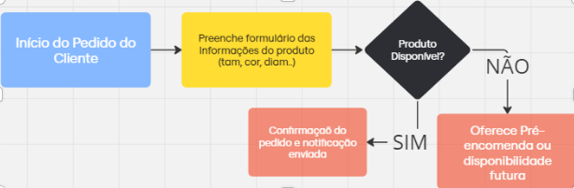

. Fluxo de Pedido

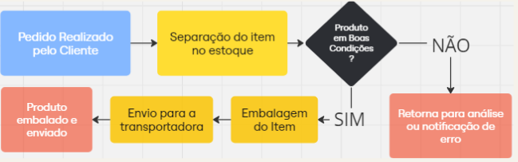

* **Fluxo de pedidos**: Após o pedido ser realizado, o sistema deve proceder com a separação, análise, embalagem e envio do produto. O mesmo processo deve ser aplicado para pedidos de grande volume, como compras no atacado.

. Eventos que disparam notificações

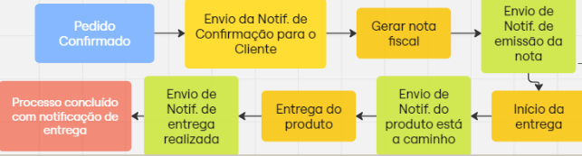

* **Notificações de status**: O sistema deve enviar notificações automáticas para eventos como confirmação de pedido, envio, entrega, atrasos e problemas no estoque. As notificações serão enviadas por e-mail, com alertas internos para funcionários em casos de pedidos especiais.

. Canais de Notificação

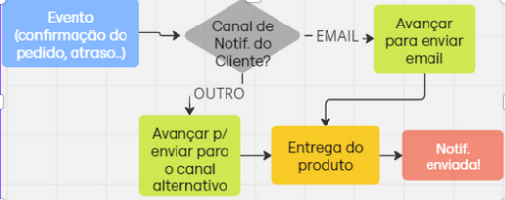

* **Integração com sistemas de pagamento**: O sistema suportará pagamentos por cartão de crédito (com parcelamento), PIX, PayPal e pagamentos automáticos para compras recorrentes.

. Métodos de pagamento

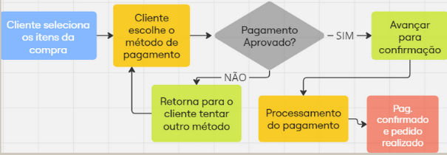

. Calculo do frete

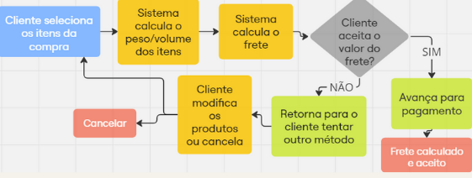

* **Integração com transportadoras**: O sistema se conectará com transportadoras (como Correios e transportadoras contratadas), permitindo o cálculo automático do frete com base no peso ou volume e fornecendo rastreamento detalhado para os clientes.

. Integração com transportadoras

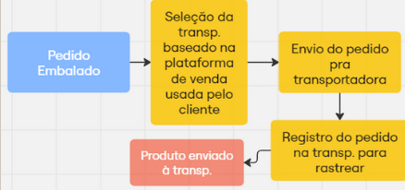

. Rastreamento de entregas

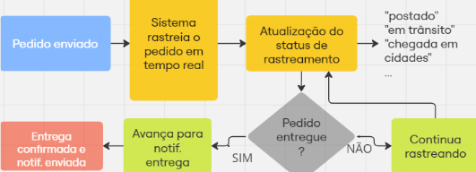

**5. Descrição do Sistema**

O sistema foi modelado para garantir a eficiência no gerenciamento de pedidos, seguindo um fluxo bem definido:

1. O cliente realiza o pedido e fornece as informações necessárias sobre o produto.
2. O sistema verifica a disponibilidade no estoque e processa a embalagem do produto.
3. O pedido é enviado para a transportadora, e notificações são enviadas ao cliente e aos funcionários conforme necessário.
4. O cliente pode rastrear o status do pedido desde a postagem até a entrega final.

**6. Conclusão**

A implementação de um sistema ERP integrado permitirá à loja online gerenciar eficientemente o fluxo de pedidos, desde a captação de informações até a entrega final. O uso de notificações automáticas, integração com plataformas de pagamento e transportadoras e o suporte para pedidos de grande volume garantem que a loja poderá escalar suas operações de forma ágil e automatizada. Além disso, o modelo BPMN sugere melhorias contínuas ao processo, tornando-o ainda mais eficiente e automatizado.